怒江州中医医院简介

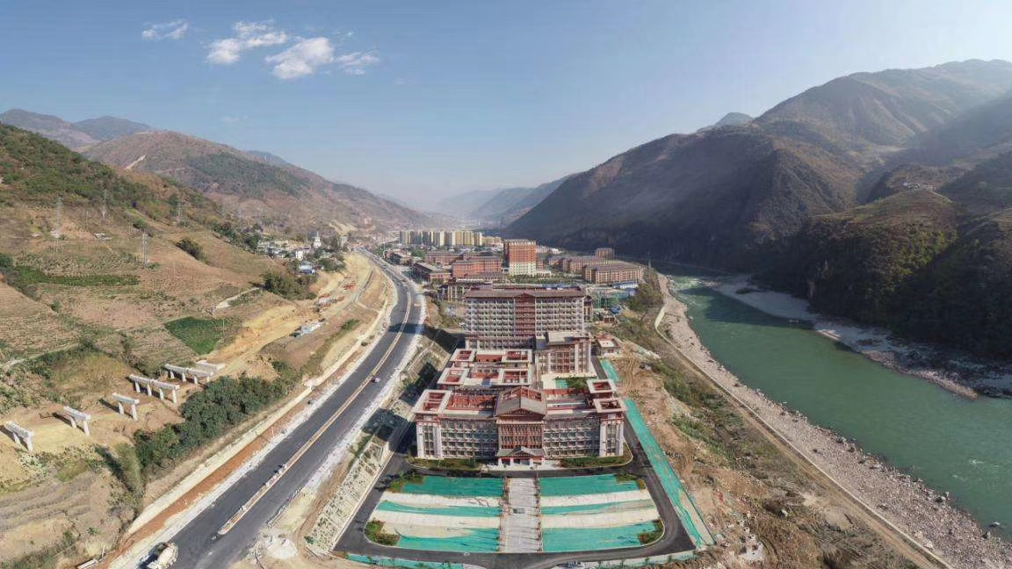
怒江州中医医院始建于1987年，经过30多年的建设和发展，逐步成为本地区集医疗、科研、教学、急救、预防、保健等多项功能于一体，医疗技术力量雄厚，综合实力最强，规模最大的现代化二级甲等医院。医院位于怒江州泸水市六库镇人民路190号，医院科室齐全，设有外科、内科、骨伤科、肛肠科、妇科、口腔科、针灸科、治未病科、急诊科、麻醉科、检验科、超声科、放射科、理疗室、中西药房、煎药室等科室各具中医、中西医结合特色。其中外科、骨伤科、针灸科、肛肠科等一批重点特色科室业务技术水平已处于全州领先水平。医院拥有西门子彩超、日立型全自动生化分析仪、DR数字X光机、64排螺旋CT、中医四诊仪、高清奥林巴斯腹腔镜系统、等离子双极电切电凝系统等一批先进的大型医用设备。
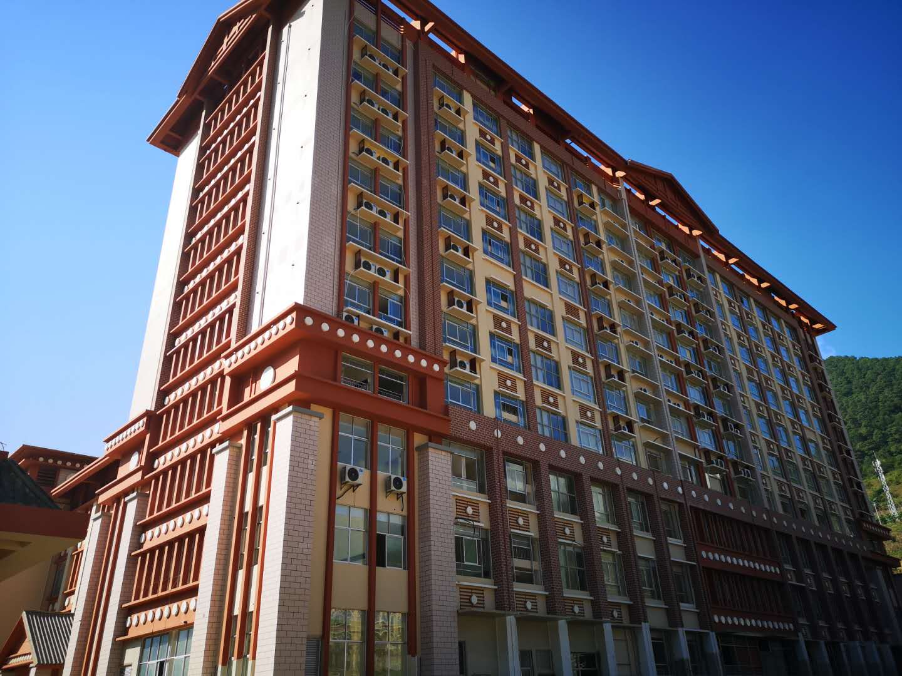
现有职工217名，其中编内高级职称有27人，中级职称有26人。为进一步改善医院医疗条件，为患者提供一个更加舒适的就医环境，在州委、州政府以及卫健委等部门的关心和支持下，今年医院将整体搬迁至新院区，新院占地面积50亩，建设面积32800平方米，按国家三级中医医院规范建设，床位400张，总投资为1.64亿元。新院投入使用后，重点强化外科、内科特色优势，作好业务发展规划，扩大亚专业设置，并发展和扩充肛肠科、针灸科、治未病科、名医馆和口腔科，积极投入人力、物力、财力加快科室建设。新规划和发展风湿病科，妇科、老病康复科、骨伤科、脑病康复科、ICU等科室。

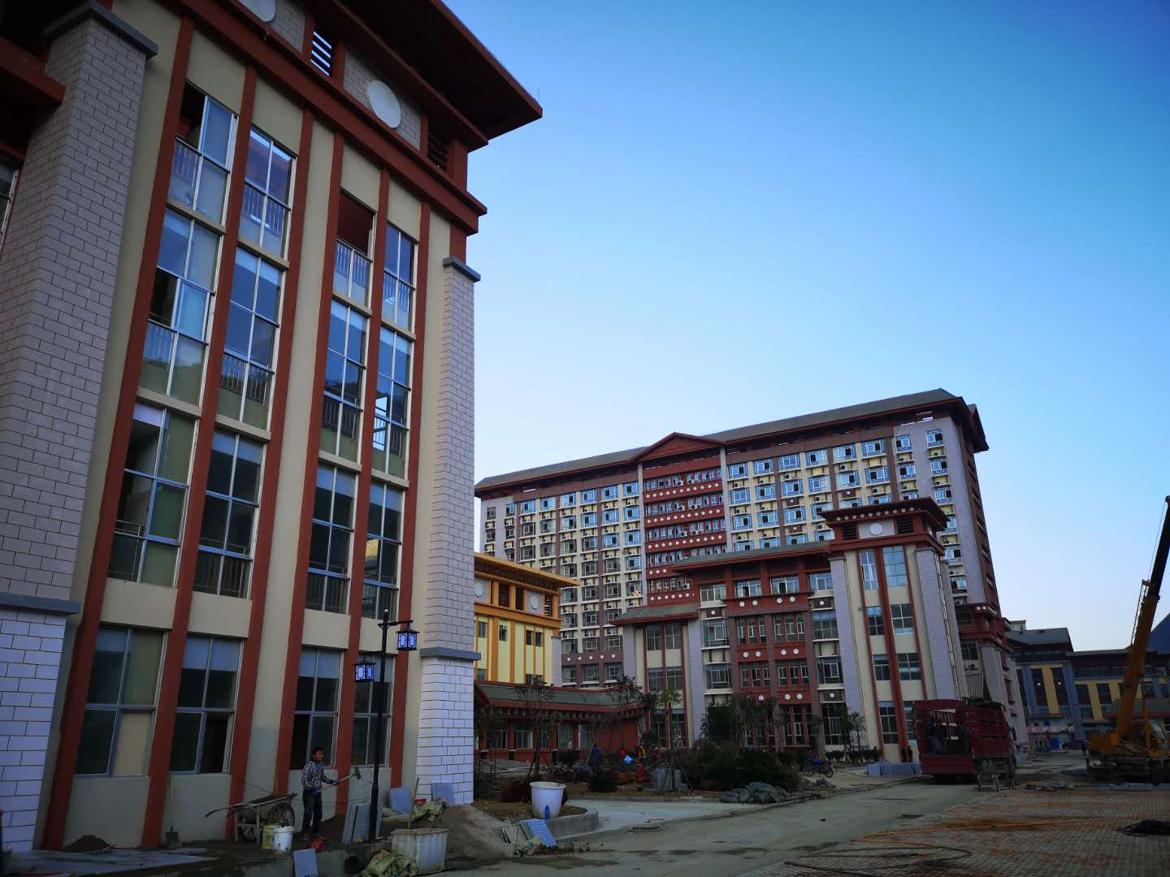
怒江州中医医院始终秉承“以病人为中心，以质量为核心，厚德尚道，济世为怀”的宗旨，以严谨的医疗作风，精湛的医疗技术和科学严格的管理，努力为全州人民提供更多更好的医疗服务。

